ÁI MỘ THÂN YÊU TRONG LỄ BẾ GIẢNG NĂM 2019 – 2020

Người viết: Ngô Thị Thúy Anh

Vậy là đã qua đi một năm học đầy sóng gió và khó khăn bởi đại dịch Covid đã ảnh hưởng không nhỏ đến hoạt động dạy và học của nhà trường. Dường như khí hậu càng khắc nghiệt với những trận nắng như đổ lửa thì những vòm phượng vĩ, bằng lăng tím lại càng rực rỡ hơn trên sân trường báo hiệu một năm học đã kết thúc. Đồng hành cùng dòng thời gian và khó khăn chung của cả nước, tập thể thầy và trò tường THCS Ái Mộ dù kết thúc muộn nhưng vẫn không hề kém phần hào hứng và đầy phấn khởi bởi tinh thần đoàn kết, sự cố gắng không ngừng nghỉ cùng sự phối kết hợp chặt chẽ giữa nhà trường – PHHS để rồi cuối cùng cả thầy và trò Ái Mộ đã có một kết quả rực rỡ hơn cả sự mong đợi.
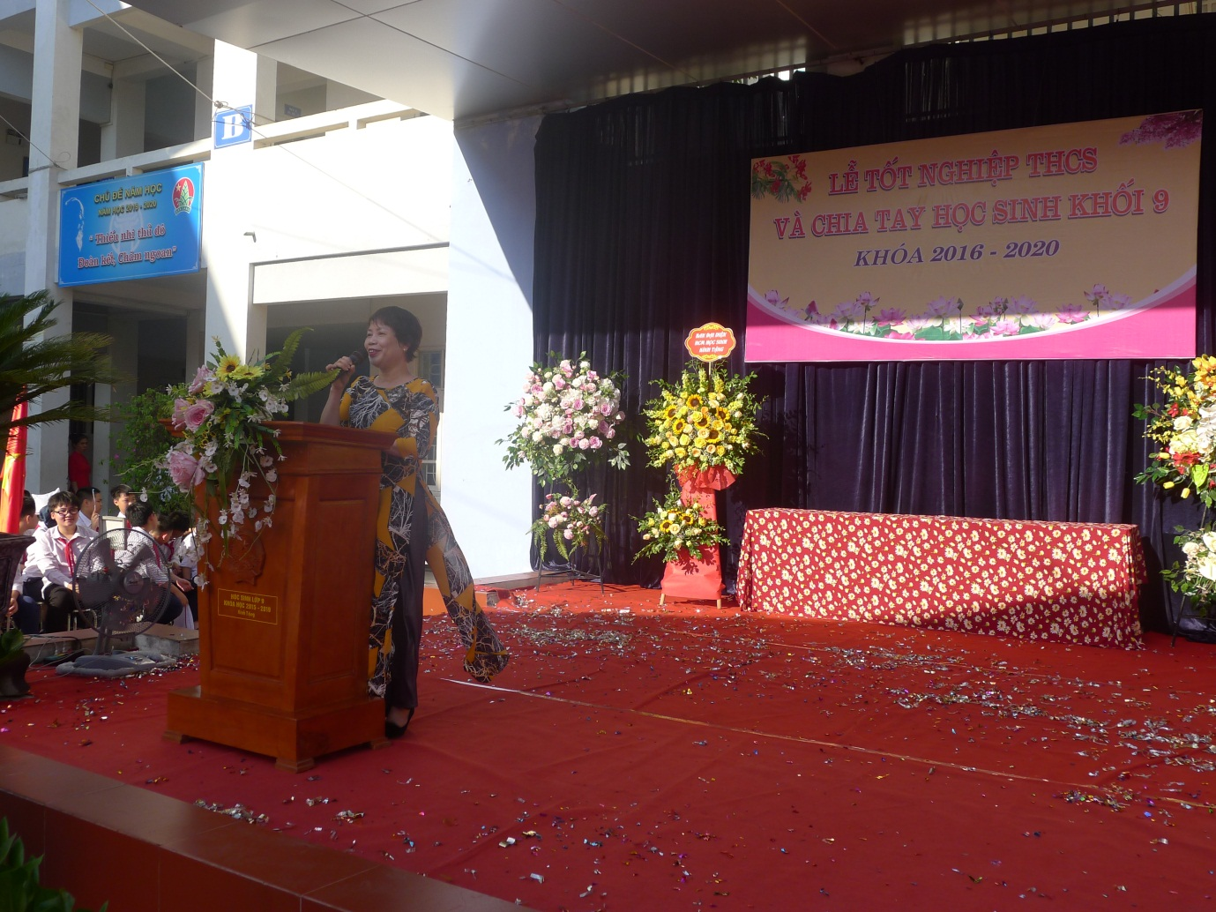
Mới sáng sớm 13/07/2020, khi những tia nắng vàng óng thả những ngón tay thon dài xuống khoảng trống sân trường và tinh nghịch nhảy nhót trên vòm mái của chiếc ô ngũ sắc khổng lồ cũng là lúc từ mọi ngả đường, từng tốp, từng tốp học sình rộn rã nói cười tiến vào sân trường. Trên sân khấu, khán đài được trang hoàng vừa nghiêm trang vừa đẹp mắt bởi buổi lễ sáng nay không chỉ là lễ Bế giảng mà còn là Lễ tốt nghiệp và chia tay 331 học sinh khối lớp 9. Ngay từ cổng trường, hai hàng rào danh dự được tạo bởi các cô giáo trẻ dịu dàng, xinh xắn trong tà áo dài rực rỡ màu phượng vĩ để ân cần, chu đáo đón các con, đón đại biểu và khách quý đến dự lễ.
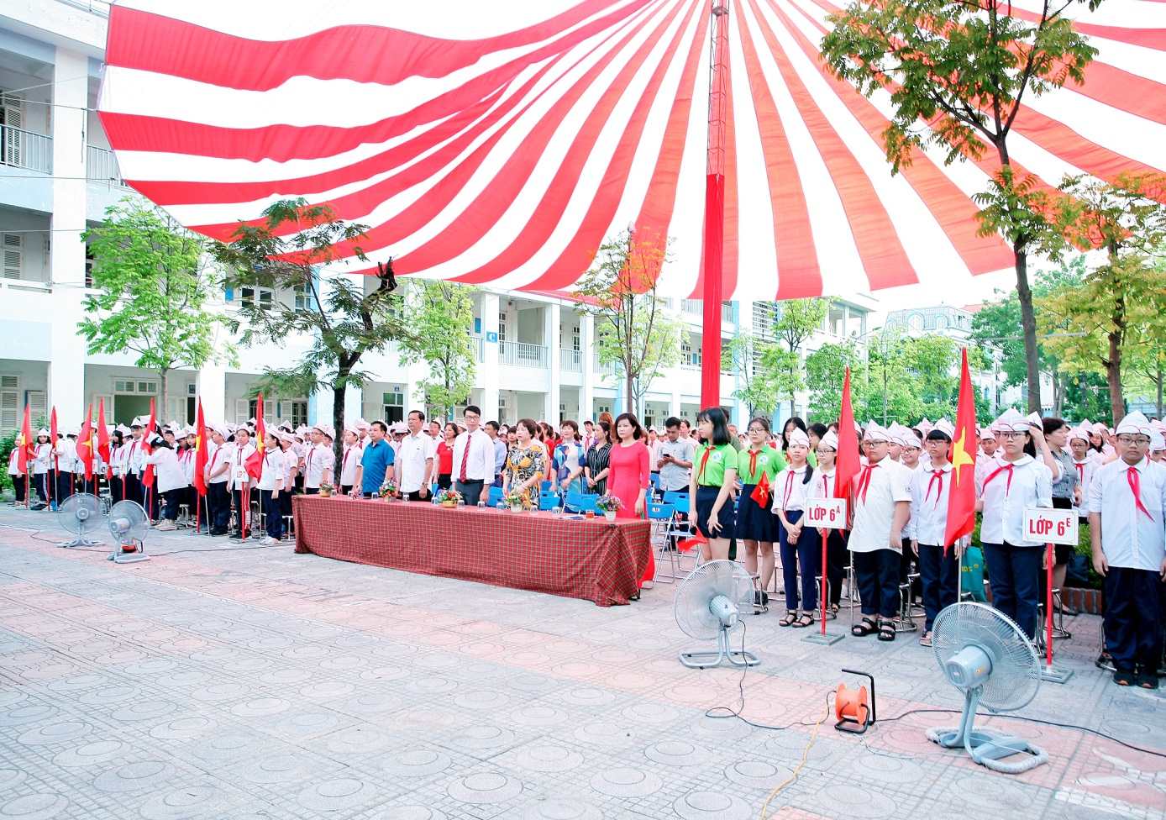
Đúng 6h30, buổi lễ được thực hiện với nội dung gồm:
1. Tập trung học sinh, ổn định tổ chức
2. Chào cờ (nghi lễ quốc gia), tuyên bố lí do, giới thiệu đại biểu
3. Báo cáo tổng kết năm học (Đ/c Hiệu trưởng)
4. Đại diện học sinh phát biểu (HS Vân Anh - lớp 9B)
5. Công bố quyết định khen thưởng (Đ/c Kim Nhung)
6. Trao thưởng:
- Đợt 1: Lớp Xuất sắc (14 lớp)
- Đợt 2: Học sinh giỏi Tp (văn hóa, TDTT)
- Đợt 3: Học sinh giỏi Quận (văn hóa, TDTT)
7. Văn nghệ (tiết mục nhảy của câu lạc bộ dân vũ)
8. Bế mạc.
Mặc dù năm học 2019 - 2020 là một năm học đầy khó khăn và thử thách nhưng cũng là một năm đánh dấu sự phấn đấu, nỗ lực không ngừng nghỉ của thầy và trò trường THCS Ái Mộ
Chính vì thế, ngoài các báo cáo về thành tích hoạt động trên nhiều lĩnh vực của nhà trường thì phần được các con quan tâm nhất trong chương trình chính là Lễ tuyên dương khen thưởng các tập thể lớp và cá nhân có thành tích tiêu biểu trong năm học 2019 - 2020 với niềm tự hào lớn.
- Lớp xuất sắc được khen thưởng: 14 lớp x 100.000đ = 1.400.000 đ
- Lớp tốt được khen thưởng: 17 lớp x 70.000đ = 1.190.000 đ
- Khen thưởng học sinh đạt giải cấp Thành phố, Quận về văn hóa, TDTT: 5.125.000 đ
- Khen thưởng HS có điểm TBM cao nhất khối: 16 học sinh x 28.000đ = 448.000 đ
- Khen thưởng HS có hoàn cảnh khó khăn nỗ lực vươn lên học tập: 2.600.000 đ
- HS giỏi: 07 HS x 200.000 = 1.400.000 đ
- HS khá: 06 HS x 150.000 = 900.000 đ
- HS TB: 03 HS x 100.000 = 300.000 đ
- Khen HS đạt danh hiệu học sinh giỏi và tiên tiến: 17.757.000 đ
- HS giỏi: 2 quyển vở và giấy khen
- HS tiên tiến: 1 quyển vở và giấy khen
7. Khen đội sao đỏ: 39 HS x 11.000 đ = 429.000 đ
8. Khen cán bộ đội, cán bộ lớp: 68 HS x 11.000đ = 748.000 đ
9. Khen đội nghi lễ: 39 HS x 11.000 đ = 429.000 đ
Tổng quỹ khen thưởng cho học sinh là 30.126.000 đồng (Ba mươi triệu, một trăm hai mươi sáu nghìn đồng)
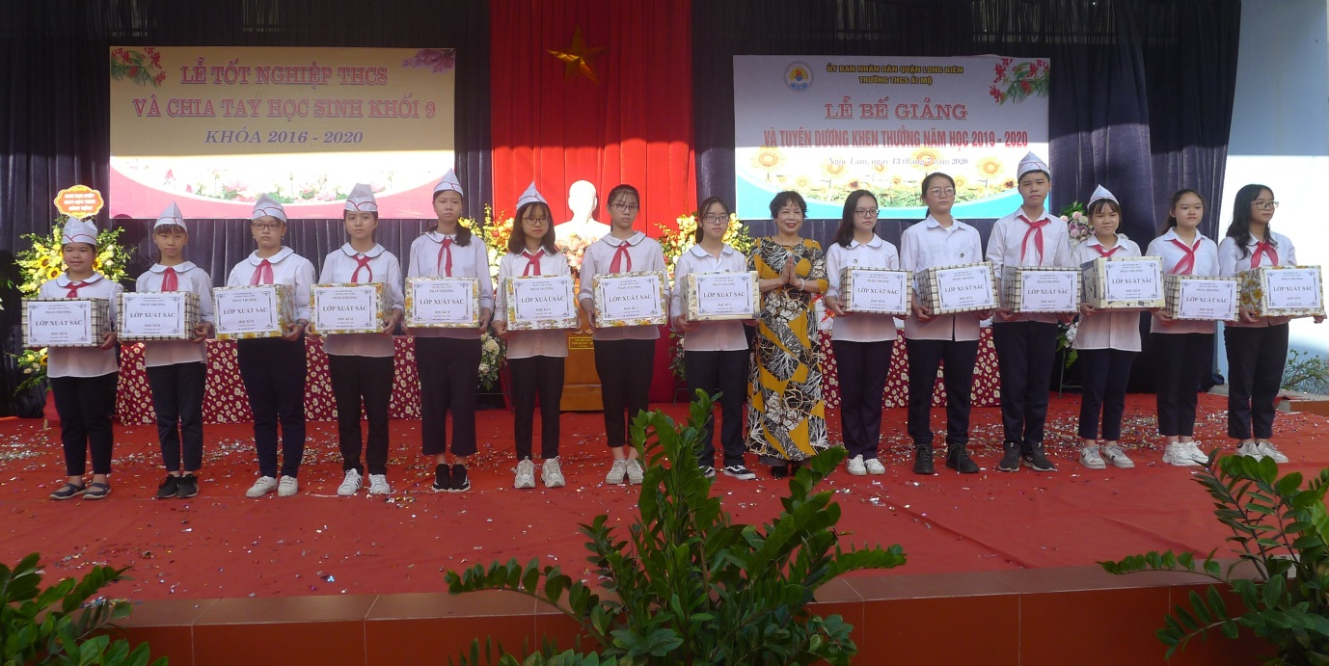

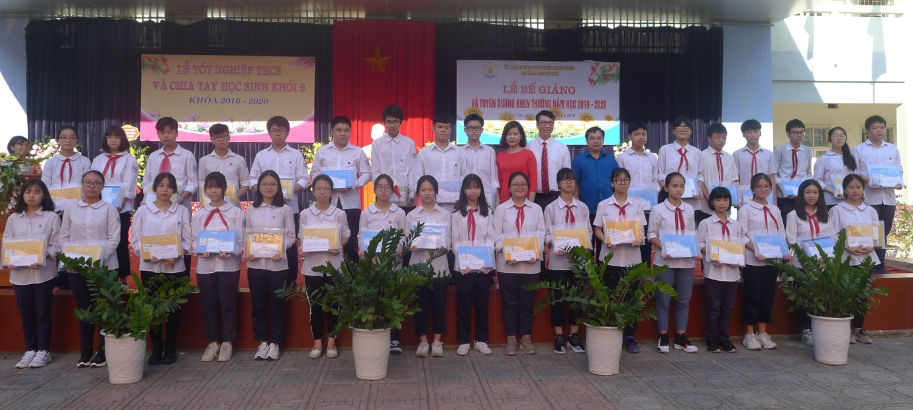
Tiếp theo là phần khen tặng các tập thể lớp và cá nhân góp phần làm cho vườn hoa thành tích của Ái Mộ càng thêm rực rỡ như:
Lớp XS: 6A, 6C, 6D, 6K, 6M, 7B, 7C, 8A, 8B, 8E, 9A, 9B, 9D, 9G
Và đây là những gương mặt tiêu biểu nhất: HỌC SINH ĐẠT HỌC SINH GIỎI CẤP THÀNH PHỐ năm học 2019 - 2020
STT | Họ và tên | Lớp | Môn | Giải | Số tiền
 | Vương Nhật Minh | 9A | Vật lý | Nhì | 400.000 đ
 | Nguyễn Phúc Thành | 9A | Hóa học | Ba | 300.000 đ
 | Đỗ Đức Minh | 9A | Hóa học | Ba | 300.000 đ
 | Cù Linh Nga | 9A | Sinh học | Ba | 300.000 đ
 | Phạm MinhNgọc | 9C | Địa lý | KK | 200.000 đ
 | Đỗ Mạnh Kỳ | 9B | Tiếng Anh | Ba | 300.000 đ
 | Nguyễn Ngọc Nhi | 9C | Tiếng Anh | KK | 200.000 đ
 | Trần Quang Hải | 9B | Khoa học | KK | 200.000 đ
 | Nguyễn Nguyên Phú | 7A | Tiếng Anh Toper | Ba | 150.000 đ
 | Trần Vũ Nam | 8E | Bóng bàn đôi nam HKPĐ T.phố | Nhì | 200.000 đ
 | Vương Nhật Linh | 8D | Cầu lông đôi nữ giải hè T.phố | Ba | 100.000 đ
Cuộc thi Toán Hong Kong International Mathematical Olympiad – HKIMO
STT | Môn | Họ và tên | Lớp | Giải | Số tiền
 | HKIMO | Lê Nhật Minh | 6A | HC Đồng | 150.000 đ
 | HKIMO | Hoàng Hải Nam | 6A | HC Đồng | 150.000 đ
 | HKIMO | Nguyễn Tấn Phát | 7D | HC Đồng | 150.000 đ
 | HKIMO | Trần Bảo Bảo | 6B | HC Đồng | 150.000 đ
 | HKIMO | Hoàng Vũ Thái | 6B | HC Đồng | 150.000 đ
 | HKIMO | Nguyễn Đức Thắng | 7B | Khuyến khích | 100.000 đ
DANH SÁCH HỌC SINH GIỎI CẤP QUẬN
(các môn văn hóa)
TT | Họ và tên | Lớp | Môn | Giải | Số tiền
 | Trần Trâm Anh | 9C | Anh | HSG | 50.000 đ
 | Nguyễn Hoàng Châu Giang | 9B | Địa | Ba | 100.000 đ
 | Đỗ Minh Châu | 9C | Địa | HSG | 50.000 đ
 | Nguyễn Trang Linh | 9D | Địa | HSG | 50.000 đ
 | Trương Bá Quân Bảo | 9A | Tin học | Nhì | 150.000 đ
 | Đỗ Hữu Đức | 9B | Tin học | HSG | 50.000 đ
 | Trần Mạnh Đức | 9B | Tin học | HSG | 50.000 đ
 | Dương Hải Đăng | 9A | Lý | HSG | 50.000 đ
 | Nguyễn Hà Phương | 9C | Lý | HSG | 50.000 đ
 | Chu Minh Đức | 9A | Toán | HSG | 50.000 đ
 | Nguyễn Sơn Anh | 9A | Toán | HSG | 50.000 đ
 | Phạm Thanh Trúc | 9A | Toán | HSG | 50.000 đ
 | Quách Minh Vũ | 9A | Toán | HSG | 50.000 đ
 | Vũ Trung Kiên | 9C | Toán | HSG | 50.000 đ
 | Tạ Khánh Ngọc | 9C | Toán | HSG | 50.000 đ
 | Phùng Đăng Thái Sơn | 9A | Toán | HSG | 50.000 đ
 | Đoàn Thị Cẩm Tú | 9B | Sinh học | HSG | 50.000 đ
 | Vũ Phương Minh | 9C | Sinh học | HSG | 50.000 đ
 | Nguyễn Thị Thu Hoài | 9A | Sinh học | HSG | 50.000 đ
 | Triệu Vũ Bảo Linh | 9C | Sinh học | HSG | 50.000 đ
 | Nguyễn Vân Anh | 9B | Văn | HSG | 50.000 đ
 | Nguyễn Ngọc Thủy Tiên | 9A | Văn | HSG | 50.000 đ
 | Đặng Vũ Ngân Hà | 9B | Văn | HSG | 50.000 đ
 | Lê Phương Thảo | 9C | Sử | HSG | 50.000 đ
 | Vũ Đức Anh | 9C | Sử | HSG | 50.000 đ
 | Nguyễn Thu Hà | 9B | GDCD | HSG | 50.000 đ
 | Vũ Lâm Trinh | 9A | GDCD | HSG | 50.000 đ
 | Lương Ngọc Ánh | 9B | GDCD | HSG | 50.000 đ
DANH SÁCH KHEN HỌC SINH ĐẠT GIẢI
HỘI KHỎE PHÙ ĐỔNG CẤP QUẬN
TT | Họ và tên | Lớp | Môn | Giải | Số tiền
 | Lương Thảo Vy | 7D | Đá cầu | Ba | 25.000 đ
 | Lê Thị Như Quỳnh | 8I | Đá cầu | Nhì | 25.000 đ
 | Nguyễn Bảo Ngọc | 6K | Đá cầu | Nhì | 25.000 đ
 | Nguyễn Thành Nguyên | 7D | Cầu lông | Nhất | 25.000 đ
 | Vũ Thùy Linh | 6A | Cầu lông | Nhì | 25.000 đ
 | Nguyễn Quỳnh Anh | 9B | Cờ vua | Ba | 25.000 đ
 | Đỗ Nguyễn Hà Linh | 7A | Cờ vua | Ba | 25.000 đ
 | Đỗ Mạnh Kỳ | 9B | Bóng bàn | Ba | 25.000 đ
 | Bùi Phạm Nhật Minh | 6C | Bơi | Nhất | 25.000 đ
Nếu phần trao thưởng tập thể và cá nhân Xuất sắc trang nghiêm bao nhiêu thì phần Cô hiệu trưởng Tặng quà “HS HCKK vượt lên chínhmình” lại đầy xúc cảm bấy nhiêu dù đã rất nhiều lần cô luôn dẫn đầu toàn trường trong việc thể hiện tấm lòng nhân ái với đàn con thân yêu của mình.
TRONG LỄ BẾ GIẢNG HÔM NAY CÔ ĐÃ GỬI TỚI 07 HỌC SNH CÓ HOÀN CẢNH KHÓ KHĂN thuộc diện mồ côi, hộ nghèo NHƯNG CÁC CON ĐÃ NỖ LỰC đạt học sinh giỏi, hs tiên tiến năm học 2019-2020; phần quà các con nhận được từ cô Hiệu trưởng luôn có ý nghĩa thiết thực. Đó là mỗi con nhận được một bộ sách giáo khoa trị giá 400.000đ. Tổng số quà tặng của cô dành tặng là 2.800.000 đ. Với mong muốn, các con sẽ tiếp tục nỗ lực đạt kết quả trong các năm học tiếp theo. Đó là các con với những thiệt thòi được cô Hiệu trưởng phần nào bù đắp về vật chất và được nâng đỡ về tinh thần:
TT | Họ và tên | Diện chính sách | Lớp | Học lực | Số tiền
 | Đỗ Thị Bảo Ngọc | Hộ nghèo | 6H | Giỏi | 400.000 đ
 | Đặng Hoàng Thu Minh | Hộ nghèo | 6M | Khá | 400.000 đ
 | Nguyễn Phương Anh | Hộ nghèo | 7G | Giỏi | 400.000 đ
 | Vũ Anh Đoàn | Mồ côi cha mẹ | 7H | Khá | 400.000 đ
 | Trần Nghiêm Ngọc Linh | Cận nghèo | 7K | Khá | 400.000 đ
 | Đào Thị Đoan Trang | Hộ nghèo | 9G | Khá | 400.000 đ
 | Nguyễn Duy | Hộ nghèo | 9H | Giỏi | 400.000 đ
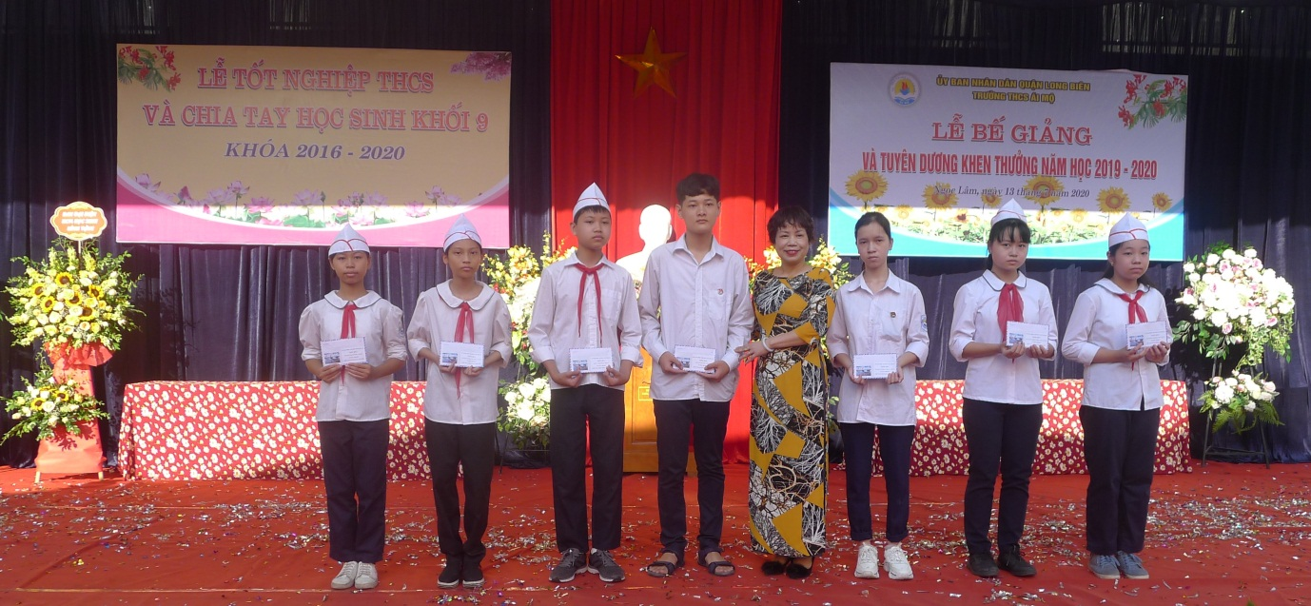
Tiếp theo chương trình của buổi lễ là màn biểu diễn văn nghệ vô cùng hấp dẫn và sôi động với tiết mục nhảy hiện đại do các em học sinh CLB khiêu vũ nhà trường thể hiện.
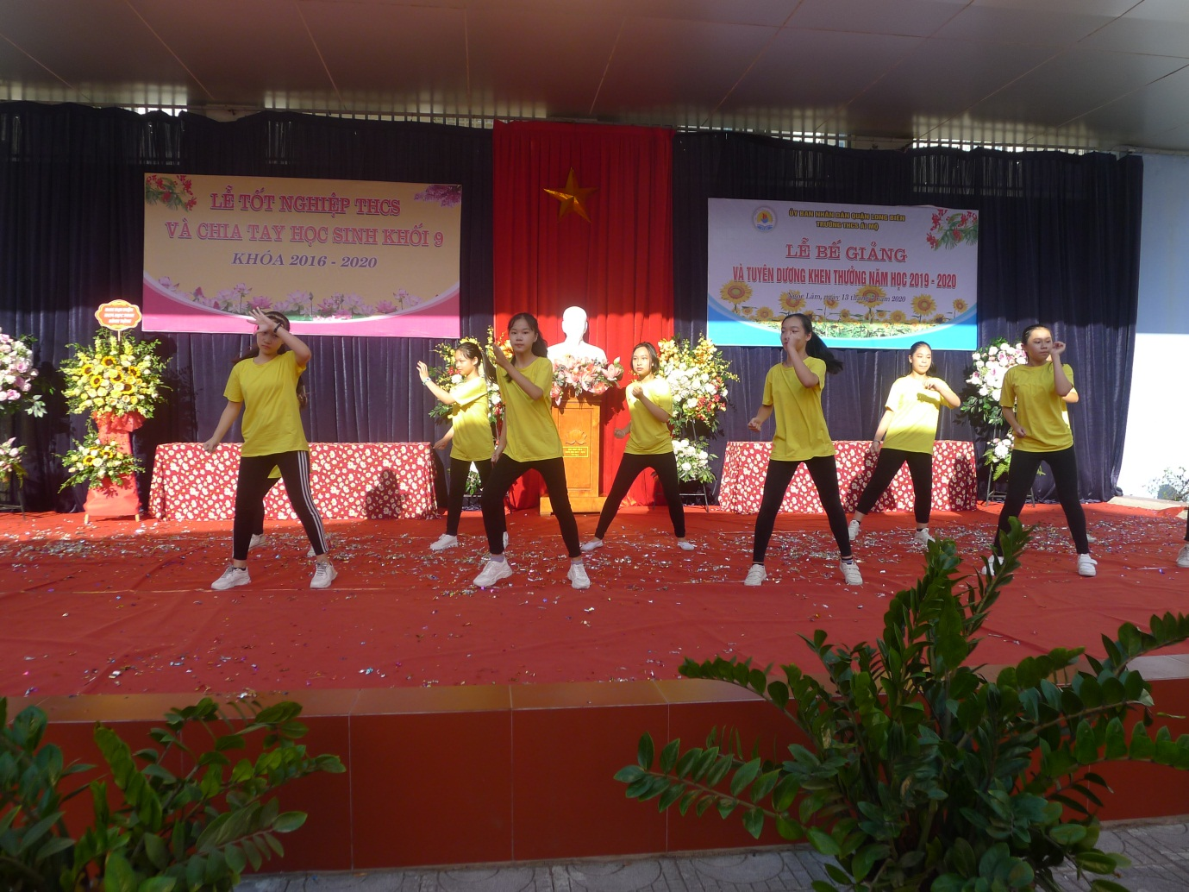
Buổi lễ khép lại với bức tâm thư trước lúc xa trường của học trò Nguyễn Vân Anh lớp 9B do cô giáo Doãn Thị Xuân Thanh chủ nhiệm dành tặng cho thầy cô, mái trường, cho đàn em của thế hệ đi sau. Lời lẽ của lá thư với những tình cảm thật nhất, đúng với tâm trạng và cảm nhận của tuổi học trò đã làm toàn trường rưng rưng cảm động – Chúc con thành công rực rỡ trong kỳ Vượt Vũ Môn đầy cam go sắp tới – đứa con ưu tú của mái trường Ái Mộ thân yêu!
Buổi lễ trang trọng đã đến hồi kết. Ban giám hiệu nhà trường cùng tập thể thầy và trò trường THCS Ái Mộ xin trân trọng cảm ơn các vị đại biểu đã tới dự. Những thành quả của thời gian đã qua, của ngày hôm nay và của chặng đường dài phía trước luôn có một phần công sức không hề nhỏ của Quý PH luôn đồng hành cùng các thầy cô trong nhà trrường để có thành tích đáng tự hào tạo thành truyền thống trên. Xin kính chúc các vị đại biểu sức khoẻ, hạnh phúc và thành công.
Chúc các con học sinh cùng gia đình có một kì nghỉ hè vui tươi và bổ ích và hẹn gặp lại trong một năm học mới đầy hứng khởi và thành công!
Xin trân trọng cảm ơn!
